2018-2019 гг
Национальный исследовательский Томский политехнический университет
Специальность 21.05.02
Специализация «Геология нефти и газа»
Лабораторный комплекс

по выполнению цикла практических работ
по учебной дисциплине
«Подсчет запасов и оценка ресурсов нефти и газа»
для студентов
специальности 21.05.02 «Прикладная геология» специализации «Геология нефти и газа»
очной и заочной форм обучения

Введение

Курс "Подсчет запасов и оценка ресурсов нефти и газа" является профилирующей дисциплиной для специальности 130304 «Геология нефти и газа» и специальности 130503 «Разработка и эксплуатация нефтяных и газовых месторождений». Предметом изучения дисциплины является в первую очередь «Временная классификация запасов месторождений, перспективных и прогнозных ресурсов нефти и горючих газов» и изданные на их основе инструктивные документы, определяющие требования к изучению нефтегазоносных объектов на различных стадиях геологоразведочных работ и разработки. Особое место отводится методам подсчета запасов нефти, газа, конденсата и содержащимся в них компонентам на различных стадиях. Подсчет запасов синтезирует в себе все сведения из разных областей знаний, накопленных по изучаемому объекту предшествующими исследованиями.
При изучении дисциплины выполняется цикл практических работ. На занятиях решаются различные инженерные задачи по подсчету запасов нефти с целью усвоения и расширения лекционного материала.
В результате выполнения цикла практических работ студент должен: иметь представление о графических методах при решении геологических задач; знать способы графического изображения геологических объектов; уметь составлять геологические схемы, карты, разрезы, определять подготовленность месторождений (залежей) для промышленного освоения; выбирать способы расчетов подсчетных параметров; выбирать методы выделения и дифференциации подсчетных объектов, методы подсчета балансовых и извлекаемых запасов нефти на разных стадиях изученности залежей, моделировать статистические и динамические модели залежей углеводородов, производить подсчет запасов углеводородов.

ПРАКТИЧЕСКАЯ РАБОТА №1
РАСЧЕТ ДАННЫХ ДЛЯ ПОСТРОЕНИЯ КАРТ

Скопление нефти и газа, сосредоточенное в ловушке в количестве, достаточном для промышленной разработки, называется залежью. В общем случае в верхней части продуктивного пласта располагается свободный газ (газовая шапка), внизу - вода, а между ними нефть.
Осадочные горные породы сложены, в основном, из почти параллельных слоев (пластов), отличающихся составом, структурой, твердостью и окраской. Поверхность, ограничивающая пласт снизу, называется подошвой, а сверху - кровлей. Поверхность, разделяющая нефть и воду или нефть и газ, называется соответственно водонефтяным или газонефтяным контактом. Линия пересечения поверхности контактов с кровлей пласта называется соответственно внешним контуром нефтеносности или газоносности, а с подошвой пласта - внутренним контуром нефтеносности или газоносности. Кратчайшее расстояние между кровлей и подошвой нефтегазоносного пласта называют его толщиной.

Порядок выполнения работы:

1. Расчет абсолютных отметок залегания кровли и подошвы пласта.
2. Расчет абсолютных отметок ВНК в скважинах и обоснование положения ВНК по залежи в целом.
3. Расчет абсолютных отметок интервалов перфорации в скважинах.
4. Расчет абсолютных отметок залегания проницаемых пропластков в каждой скважине.

Исходные данные:
Данные бурения и исследования скважин приведены в таблицах 1.1, 1.2.

Выполнение практической работы:

Работа выполняется в порядке, определенном заданием.
1. Расчет абсолютных отметок залегания кровли и подошвы пласта.

Определить абсолютную отметку кровли пласта (Н _{а о к}) по формуле:
Н _{а о к} = (А + Δ l) – Н _{г к} , (1.1)
где А – альтитуда скважины, м (графа 4 таблицы 1.1),
Δl – удлинение ствола скважины за счет искривления, м (графа 5 таблицы 1.1);
Н _{г к} – глубина залегания кровли пласта, м (графа 6 таблицы 1.1).
Пример: в скважине 1 кровля пласта залегает на абсолютной отметке:
Н _{а о к} = (50,4+145,7) – 2226,3 = -1993,0 м.
Полученные данные по скважинам заносим в графу 2 таблицы 1.3.

Определить абсолютную отметку подошвы пласта (Н _{а о п}) по формуле:
Н _{а о п} = (А + Δ l) – Н _{г п} (1.2)
где Н _{г п} – глубина залегания подошвы пласта, м (графа 7 таблицы 1.1).
Пример: в скважине 1 подошва пласта залегает на абсолютной отметке:
Н _{а о п 1} = (50,4+145,7) – 2237,1 = -2041,0 м.
Полученные данные по скважинам заносим в графу 3 таблицы 1.3.

Таблица 1.1
Данные бурения и исследования скважин

№№  скв | Координаты скважин,  км |  | Альти-туда скважин, | Удлине-нение ствола скважин | Глубина залегания кровли пласта, | Глубина залегания подошвы пласта, | Общая толщина пласта, | Глубина отбивки ВНК по ГИС, | Интервалы перфорации, глубина, Н_{гл и п}, м.  Результаты испытания, Q_{н}⁶, Q_{в}⁶, м³/сут
 | Х | У | А, м. | Δ l м. | Н_{г к}, м | Н_{г п}, м | h_{о} , м | ВНК _{гл}, м
1 | 2 | 3 | 4 | 5 | 6 | 7 | 8 | 9 | 10
1 | 1,0 | 7,5 | 50,4 | 145,7 | 2226,3 | 2237,1 | 10,8 | 2230,3 | 2228,0-2234,0; Q_{н}⁶-22,6;Q_{в}⁶-6,3
2 | 1,0 | 4,5 | 49,3 | 181,0 | 2264,3 | 2278,5 | 14,2 | 2264,3
3 | 3,5 | 11,0 | 55,0 | 144,3 | 2237,5 | 2248,9 | 11,4
4р | 4,0 | 8,0 | 38,2 | 0,0 | 2060,2 | 2070,7 | 10,5 |  | 2062,0-2068,0; Q_{н}⁶-31,8
5 | 2,5 | 6,0 | 52,9 | 155,9 | 2227,0 | 2239,8 | 12,8 |  | 2230,0-2238,0; Q_{н}⁴-29,9
6 | 3,5 | 3,5 | 56,3 | 186,2 | 2268,5 | 2275,7 | 7,2 |  | 2269,0-2275,0; Q_{н}⁴-21,8
7 | 1,5 | 2,0 | 45,6 | 145,4 | 2223,0 | 2235,4 | 12,4 | 2225,2 | 2223,0-2230,0; Q_{н}⁸-21,9;Q_{в}⁸-7,1
8 | 6,0 | 10,2 | 48,9 | 186,2 | 2263,1 | 2276,9 | 13,8 | 2268,9 | 2265,0-2272,0; Q_{н}⁶-36,5;Q_{в}⁶-10,1
9 | 5,5 | 6,5 | 51,6 | 148,5 | 2214,1 | 2229,1 | 15,0
10р | 5,0 | 2,8 | 53,3 | 0,0 | 2083,5 | 2096,5 | 13,0 | 2087,1 | 2084,0-2090,0; Q_{н}⁴-28,4;Q_{в}⁶-7,2
11 | 7,5 | 8,5 | 52,7 | 166,8 | 2237,5 | 2250,5 | 13,0
12р | 8,5 | 7,5 | 54,6 | 0,0 | 2064,8 | 2083,4 | 18,6 |  | 2068,0-2076,0; Q_{н}⁶-41,3
13 | 8,0 | 5,0 | 47,7 | 177,9 | 2247,4 | 2257,6 | 10,2 |  | 2250,0-2256,0; Q_{н}⁶-32,7
14 | 8,5 | 2,5 | 51,1 | 189,9 | 2272,8 | 2285,6 | 12,8 | 2275,0 | 2273,0-2280,0; Q_{н}⁴-29,1;Q_{в}⁶-7,7
15 | 11,5 | 11,5 | 48,8 | 158,1 | 2240,9 | 2252,9 | 12,0
Продолжение табл. 1.1

№№  скв | Координаты скважин,  км |  | Альти-туда скважин, | Удлине-нение ствола скважин, | Глубина залегания кровли пласта, | Глубина залегания подошвы пласта, | Общая толщина пласта, | Глубина отбивки ВНК по ГИС, | Интервалы перфорации, глубина, Н_{гл и п}, м.  Результаты испытания, Q_{н}⁶, Q_{в}⁶, м³/сут
 | Х | У | А, м | Δl, м | Н_{г к}, м | Н_{г п}, м | h_{о}, м | ВНК _{гл}, м
1 | 2 | 3 | 4 | 5 | 6 | 7 | 8 | 9 | 10
16 | 11,0 | 9,5 | 58,0 | 149,3 | 2235,7 | 2248,5 | 12,8 | 2241,1 | 2238,0-2245,0; Q_{н}⁸-36,9; Q_{в}⁸-9,9
17 | 10,5 | 6,5 | 48,7 | 158,4 | 2226,3 | 2238,5 | 12,2
18 | 13,0 | 7,0 | 53,9 | 163,7 | 2255,6 | 2265,8 | 10,2
19 | 12,0 | 4,5 | 55,2 | 153,5 | 2244,3 | 2253,0 | 7,6
20 | 11,5 | 2,0 | 48,1 | 148,7 | 2238,8 | 2246,8 | 8,0

Таблица 1.2
Данные бурения и исследования скважин
№№  скв. | Глубина пропластков  Н _{г пр}, м |  | Эффективная толщина  h _{эф}, м |  | Нефтенасыщенная толщина  h _{неф}, м
№№  скв. |  |  | пропластков | всего | пропластков | всего
1 | 2 | 3 | 4 | 5 | 6 | 7
1 | 2226,3 | 2229,7 | 3,4 | 9,2 | 3,4 | 3,4
1 | 2231,1 | 2233,9 | 2,8
1 | 2234,1 | 2237,1 | 3,0
2 | 2264,6 | 2266,7 | 2,1 | 10,1 | - | -
2 | 2268,6 | 2271,6 | 3,0
2 | 2273,8 | 2278,8 | 5,0
Продолжение табл. 1.2

№№  скв. | Глубина пропластков  Н _{г пр}, м |  | Эффективная толщина  h _{эф}, м |  | Нефтенасыщенная толщина  h _{неф}, м
№№  скв. |  |  | пропластков | всего | пропластков | всего
1 | 2 | 3 | 4 | 5 | 6 | 7
3 | 2237,5 | 2240,5 | 3,0 | 8,8 | - | -
3 | 2241,3 | 2244,5 | 3,2
3 | 2246,3 | 2248,9 | 2,6
4р | 2060,2 | 2065,4 | 5,2 | 10,2 | 5,2 | 10,2
4р | 2065,7 | 2070,7 | 5,0 |  | 5,0
5 | 2227,0 | 2229,2 | 4,0 | 12,2 | 4,0 | 12,2
5 | 2229,4 | 2233,6 | 4,2 |  | 4,2
5 | 2235,8 | 2239,8 | 4,0 |  | 4,0
6 | 2268,5 | 2272,3 | 3,8 | 6,8 | 3,8 | 6,8
6 | 2272,7 | 2275,7 | 3,0 |  | 3,0
7 | 2223,0 | 2225,0 | 2,0 | 7,8 | 2,0 | 2,0
7 | 2227,0 | 2229,8 | 2,8
7 | 2232,4 | 2235,4 | 3,0
8 | 2263,1 | 2268,3 | 5,2 | 11,9 | 5,2 | 5,2
8 | 2269,1 | 2272,8 | 3,7
8 | 2273,9 | 2276,9 | 3,0
9 | 2214,1 | 2218,2 | 4,1 | 14,2 | 4,1 | 14,2
9 | 2218,6 | 2223,7 | 5,1 |  | 5,1
9 | 2224,1 | 2229,1 | 5,0 |  | 5,0
Продолжение табл. 1.2

№№  скв. | Глубина пропластков,  Н _{г пр}, м |  | Эффективная толщина,  h _{эф}, м |  | Нефтенасыщенная толщина,  h _{неф}, м
№№  скв. |  |  | пропластков | всего | пропластков | всего
1 | 2 | 3 | 4 | 5 | 6 | 7
10р | 2083,5 | 2087,1 | 3,6 | 8,6 | 3,6 | 3,6
10р | 2087,9 | 2091,9 | 2,0
10р | 2093,5 | 2096,5 | 3,0
11 | 2237,5 | 2243,7 | 6,2 | 12,2 | 6,2 | 12,2
11 | 2244,5 | 2250,5 | 6,0 |  | 6,0
12р | 2064,8 | 2070,2 | 5,4 | 16,4 | 5,4 | 16,4
12р | 2071,6 | 2076,6 | 5,0 |  | 5,0
12р | 2077,4 | 2083,4 | 6,0 |  | 6,0
13 | 2247,4 | 2252,4 | 5,0 | 9,6 | 5,0 | 9,6
13 | 2253,0 | 2257,6 | 4,6 |  | 4,6
14 | 2272,8 | 2275,0 | 2,2 | 8,4 | 2,2 | 2,2
14 | 2276,0 | 2279,2 | 3,2
14 | 2282,6 | 2285,6 | 3,0
15 | 2240,9 | 2243,1 | 2,2 | 8,2 | - | -
15 | 2244,9 | 2247,9 | 3,0
15 | 2249,9 | 2252,9 | 3,0
16 | 2235,7 | 2240,9 | 5,2 | 10,8 | 5,2 | 5,2
16 | 2241,7 | 2244,3 | 2,6
16 | 2245,5 | 2248,5 | 3,0
Продолжение табл. 1.2

№№  скв. | Глубина пропластков  Н _{г пр}, м |  | Эффективная толщина  h _{эф}, м |  | Нефтенасыщенная толщина  h _{неф}, м
№№  скв. |  |  | пропластков | всего | пропластков | всего
1 | 2 | 3 | 4 | 5 | 6 | 7
17 | 2226,3 | 2231,9 | 5,6 | 11,6 | 5,6 | 11,6
17 | 2232,5 | 2238,5 | 6,0 |  | 6,0
18 | 2255,6 | 2257,8 | 2,2 | 6,6 | - | -
18 | 2259,6 | 2261,7 | 2,1
18 | 2263,5 | 2265,8 | 2,3
19 | 2244,3 | 2247,3 | 3,0 | 6,2 | - | -
19 | 2248,7 | 2251,9 | 3,2
20 | 2238,8 | 2242,0 | 3,2 | 6,2 | - | -
20 | 2243,8 | 2246,8 | 3,0

Таблица 1.3

№№ сква-жин | Абсолют-ная отметка кровли пласта,  Н _{а о к}, м | Абсолют-ная отметка подошвы пласта,  Н _{а о п} ,м | Абсолют-ная отметка ВНК,  ВНК _{а о} ,м | Интервалы перфорации, абсолютная отметка,  Н _{а о и п} ,м
1 | 2 | 3 | 4 | 5
1 | 2030,2 | 2041,0 | 2034,2 | 2031,9-2037,9
2 | 2034,0 | 2048,2 | 2034,0
3 | 2038,2 | 2049,6
4р | 2022,0 | 2032,5 |  | 2023,8-2029,8
5 | 2018,2 | 2031,0 |  | 2021,2-2029,2
6 | 2026,0 | 2033,2 |  | 2026,5-2032,5
7 | 2032,0 | 2044,4 | 2034,2 | 2032,0-2039,0
8 | 2028,0 | 2041,8 | 2033,8 | 2029,9-2036,9
9 | 2014,0 | 2029,0
10р | 2030,2 | 2043,2 | 2033,8 | 2030,7-2036,7
11 | 2018,0 | 2031,0
12р | 2010,2 | 2028,8 |  | 2013,4-2021,4
13 | 2021,8 | 2032,0 |  | 2024,4-2030,4
14 | 2031,8 | 2044,6 | 2034,0 | 2032,0-2039,0
15 | 2034,0 | 2046,0
16 | 2028,4 | 2041,2 | 2033,8 | 2030,7-2037,7
17 | 2019,2 | 2031,4
18 | 2038,0 | 2048,2
19 | 2035,6 | 2043,2
20 | 2042,0 | 2050,0

2. Расчет абсолютных отметок ВНК в скважинах и обоснование положения ВНК по залежи в целом.

Определить абсолютные отметки залегания ВНК в скважинах по формуле:
ВНК _{а о} = (А + Δ l) – ВНК _{гл}, (1.3)
где ВНК _{гл} – глубина залегания ВНК в скважине, м (графа 9 таблицы 1.1).
Пример: абсолютная отметка залегания ВНК в скважине 1:
ВНК _{а о1} = (50,4+145,7) – 2230,2 = -2034,2 м
Полученные данные по скважинам заносим в графу 4 таблицы 1.3.
Положение ВНК по залежи в целом принимаем как среднеарифметическое из абсолютных отметок его залегания в скважинах, в которых отмечен ВНК.
ВНК _{а о} = ВНК _{а о1} + ВНК _{а о 2} + ВНК _{а о 3} + … / n , (1.4)
где n – число скважин, в которых отмечен ВНК.
Пример: положение ВНК по залежи в целом принимаем как среднеарифметическое из абсолютных отметок его залегания в скважинах 1, 2, 7, 8, 10р, 14, 16, 19:
ВНК _{а о} = (-2034,2)+ (-2034,0) + (-2034,2) + (-2033,8) + (-2033,8)+
+ (-2034,0) + (-2033,8) + (-2034,2) / 8 = -2034,0 м.
Таким образом, абсолютная отметка залегания ВНК в целом по залежи равна -2034,0 м.

3. Расчет абсолютных отметок интервалов перфорации в скважинах.

Определить абсолютные отметки интервалов перфорации в скважинах по формуле:
Н _{а о и п} = (А + Δ l) – Н _{г л и п} , (1.5)
где Н _{г л и п} – глубина интервала перфорации в скважине, м (графа 10 таблицы 1.1).
Пример: в скважине 1 абсолютная отметка интервала перфорации:
Н _{а о и п} = (50,4+145,7) – 2228,0= -2031,9 м
Н _{а о и п} = (50,4+145,7) – 2234,0= -2037,9 м
Полученные данные заносим в графу 5 таблицы 1.3.

4. Расчет абсолютных отметок залегания проницаемых пропластков в каждой скважине.

Определить абсолютные отметки каждого проницаемого пропластка в каждой скважине по формуле:
Н _{а о пр} = ( А + Δl) – Н _{г п р} , (1.6)
где (А + Δl) – сумма альтитуды и удлинения ствола скважины, м (графы 4, 5 таблицы 1.1),
Н _{г пр} – глубина залегания проницаемого пропластка, м (графы 2, 3 таблицы 1.2).
Пример: в скважине 1 абсолютная отметка первого проницаемого пропластка:
Н _{а о пр} = (50,4+145,7) – 2226,3= -2030,2 м
Н _{а о пр} = (50,4+145,7) – 2229,7= -2033,6 м
Полученные данные по скважинам занести в таблицу 1.4.
Таблица 1.4

№№ сква-жин | Альтитуда + удлинение,  А +Δ l, м |  | Абсолютные отметки,  Н _{а о пр}, м |  | Эффективная толщина,  h _{эф}, м |  | Нефтенасыщенная толщина,  h _{неф}, м
 |  |  |  |  | пропласт-ков | всего | пропласт-ков | всего
1 | 2 |  | 3 | 4 | 5 | 6 | 7 | 8
1 | 196,1 |  | 2030,2 | 2033,6 | 3,4 | 9,2 | 3,4 | 3,4
1 |  |  | 2035,0 | 2037,8 | 2,8
1 |  |  | 2038,0 | 2041,0 | 3,0
2 | 230,3 |  | 2034,0 | 2036,1 | 2,1 | 10,1 | - | -
2 |  |  | 2038,0 | 2041,0 | 3,0
2 |  |  | 2043,2 | 2048,2 | 5,0
3 | 199,3 |  | 2038,2 | 2041,2 | 3,0 | 8,8 | - | -
3 |  |  | 2042,0 | 2045,2 | 3,2
3 |  |  | 2047,0 | 2049,6 | 2,6
4р | 38,2 |  | 2022,0 | 2027,2 | 5,2 | 10,2 | 5,2 | 10,2
4р |  |  | 2027,5 | 2032,5 | 5,0 |  | 5,0
5 | 208,8 |  | 2018,2 | 2020,4 | 4,0 | 12,2 | 4,0 | 12,2
5 |  |  | 2020,6 | 2024,8 | 4,2 |  | 4,2
5 |  |  | 2027,0 | 2031,0 | 4,0 |  | 4,0
6 | 242,5 |  | 2026,0 | 2029,8 | 3,8 | 6,8 | 3,8 | 6,8
6 |  |  | 2030,2 | 2033,2 | 3,0 |  | 3,0
7 | 191,0 |  | 2032,0 | 2034,0 | 2,0 | 7,8 | 2,0 | 2,0
7 |  |  | 2036,0 | 2038,8 | 2,8
7 |  |  | 2041,4 | 2044,4 | 3,0
8 | 235,1 |  | 2028,0 | 2033,2 | 5,2 | 11,9 | 5,2 | 5,2
8 |  |  | 2034,0 | 2037,7 | 3,7
8 |  |  | 2038,8 | 2041,8 | 3,0
9 |  | 200,1 | 2014,0 | 2018,1 | 4,1 | 14,2 | 4,1 | 14,2
 |  | 200,1 | 2018,5 | 2023,6 | 5,1 |  | 5,1
 |  | 200,1 | 2024,0 | 2029,0 | 5,0 |  | 5,0
10р |  | 53,3 | 2030,2 | 2033,8 | 3,6 | 8,6 | 3,6 | 3,6
 |  | 53,3 | 2034,6 | 2038,6 | 2,0
 |  | 53,3 | 2040,2 | 2043,2 | 3,0
11 |  | 219,5 | 2018,0 | 2024,2 | 6,2 | 12,2 | 6,2 | 12,2
 |  | 219,5 | 2025,0 | 2031,0 | 6,0 |  | 6,0

Продолжение табл. 1.4

№№ сква-жин | Альтитуда + удлинение,  А +Δ l, м |  | Абсолютные отметки,  Н _{а о п р}, м |  | Эффективная толщина,  h _{эф}, м |  | Нефтенасыщенная толщина,  h _{неф}, м
 |  |  |  |  | пропласт-ков | всего | пропласт-ков | всего
1 | 2 |  | 3 | 4 | 5 | 6 | 7 | 8
12р |  | 54,6 | 2010,2 | 2015,6 | 5,4 | 16,4 | 5,4 | 16,4
 |  | 54,6 | 2017,0 | 2022,0 | 5,0 |  | 5,0
 |  | 54,6 | 2022,8 | 2028,8 | 6,0 |  | 6,0
13 |  | 225,6 | 2021,8 | 2026,8 | 5,0 | 9,6 | 5,0 | 9,6
 |  | 225,6 | 2027,4 | 2032,0 | 4,6 |  | 4,6
14 |  | 241,0 | 2031,8 | 2034,0 | 2,2 | 8,4 | 2,2 | 2,2
 |  | 241,0 | 2035,0 | 2038,2 | 3,2
 |  | 241,0 | 2041,6 | 2044,6 | 3,0
15 |  | 206,9 | 2034,0 | 2036,2 | 2,2 | 8,2 | - | -
 |  | 206,9 | 2038,0 | 2041,0 | 3,0
 |  | 206,9 | 2043,0 | 2046,0 | 3,0
16 |  | 207,3 | 2028,4 | 2033,6 | 5,2 | 10,8 | 5,2 | 5,2
 |  | 207,3 | 2034,4 | 2037,0 | 2,6
 |  | 207,3 | 2038,2 | 2041,2 | 3,0
17 | 207,1 |  | 2019,2 | 2024,8 | 5,6 | 11,6 | 5,6 | 11,6
17 |  |  | 2025,4 | 2031,4 | 6,0 |  | 6,0
18 | 217,6 |  | 2038,0 | 2040,2 | 2,2 | 6,6 | - | -
18 |  |  | 2042,0 | 2044,1 | 2,1
18 |  |  | 2045,9 | 2048,2 | 2,3
19 | 208,7 |  | 2030,8 | 2033,8 | 3,0 | 9,8 | 3,0 | 3,0
19 |  |  | 2034,4 | 2038,2 | 3,8
19 |  |  | 2040,2 | 2043,2 | 3,0
20 | 196,8 |  | 2042,0 | 2045,2 | 3,2 | 6,2 | - | -
20 |  |  | 2047,0 | 2050,0 | 3,0

ПРАКТИЧЕСКАЯ РАБОТА №2

ПОСТРОЕНИЕ СТРУКТУРНЫХ КАРТ ПО КРОВЛЕ И
ПО ПОДОШВЕ ПЛАСТА

Более детальную информацию о залежах и месторождениях дают структурные карты и геологические разрезы. Структурная карта представляет собой изображение в горизонталях (изогипсах) рельефа кровли или подошвы продуктивного пласта. Для ее построения залежь рассекают множеством горизонтальных плоскостей и определяют контуры линий пересечения этих плоскостей с кровлей или подошвой продуктивного пласта. По характеру расположения изогипс можно судить о крутизне залегания пласта: чем они ближе друг к другу, тем положение пласта круче.
При составлении структурных карт учитываются абсолютные отметки кровли (или подошвы) пластов, отсчитываемые от уровня моря. Пласты, залегающие выше уровня моря, имеют отметки кровли или подошвы со знаком плюс, а пласты, залегающие ниже уровня моря, - со знаком минус.
Структурная карта изображается в виде системы горизонталей, называемых изогипсами. Интервал по высоте, через который проводят изогипсы, называется сечением изогипс. Оно выбирается, как в топографии, в соответствии с масштабом карты и наклоном слоев.
Существуют различные способы построения структурных карт. Одним из основных способов является способ треугольников.
Способ треугольников основан на нахождении между парами скважин с известными абсолютными отметками залегания картируемой поверхности положения точек с промежуточными значениями отметок и на проведении через точки с одинаковыми отметками изогипс.
Для удобства построений точки соседних скважин соединяют на плане линиями таким образом, что образуется система треугольников (Приложение 1). Затем на каждой линии, образующей сторону треугольника, по правилу линейной интерполяции, находят точки со значениями абсолютных отметок, кратными выбранной величине сечения между изогипсами.
Построению структурной карты должно предшествовать составление плана расположения скважин с указанием положения их устьев и забоев в месте пересечения скважиной кровли пласта. Вычисленные абсолютные отметки подписывают на карте у точки, обозначающей местоположение скважины, причем обычно справа от точки вверху пишут номер скважины и под номером абсолютную отметку кровли или подошвы пласта.
Намечается сеть линий, по которой будет определяться путем интерполяции исходное положение горизонталей. При проектировании этой сети придерживаются следующих правил:
- линии должны проводиться, в основном, по падению пластов;
- нельзя соединять линиями скважины, расположенные на разных крыльях структуры или разных блоках;
- следует избегать острых углов между линиями опорной сети, т.к. это может привести к неправильному искривлению горизонталей.

Порядок выполнения работы:
1. Построение структурной карты по кровле пласта.
2. Построение структурной карты по подошве пласта.
3. Определение на картах положения внешнего и внутреннего контуров нефтеносности.

Исходные данные:
Данные бурения и исследования скважин приведены в таблице 1.3 (практическая работа №1).

Выполнение практической работы

При построении структурных карт рекомендуется пользоваться масштабом 1:50000, при котором 1см соответствует 500 м.
Условно будем считать, что пласт начинается и заканчивается проницаемыми пропластками.
Работа выполняется в порядке, определенном заданием.
1. Для построения структурной карты по кровле пласта (Приложение 1) необходимо:
а) построить по заданным координатам (Х, У) на миллиметровой бумаге формата А3 план расположения скважин (графы 2, 3 таблицы 1.1 практической работы №1). Для этого на миллиметровой бумаге выбирается исходная точка, через которую проводятся две оси: ось У на север и ось Х на восток, на осях строится сетка определенного масштаба. Поскольку все координаты устьев скважин положительные, то координаты устьев скважин У откладываются на север, а координаты Х – на восток, вправо.
б) на план расположения скважин нанести абсолютные отметки залегания кровли пласта в каждой скважине (графа 3 таблицы 1.3 практической работы №1);
в) провести изогипсы кровли пласта методом треугольников с сечением изогипс 5м (например, 2000, 2005, 2010 и т.д.) (Приложение 1);
г) провести внешний контур нефтеносности.
В нашем примере положение ВНК в целом по залежи соответствует абсолютной отметке – 2034 м (Приложение 1).
2. Для построения структурной карты по подошве пласта (Приложение 2) необходимо:
а) построить по заданным координатам (Х, У) на миллиметровой бумаге формата А3 план расположения скважин (графы 2, 3 таблицы 1.1 практической работы №1). Для этого на миллиметровой бумаге выбирается исходная точка, через которую проводятся две оси: ось У на север и ось Х на восток, на осях строится сетка определенного масштаба. Поскольку все координаты устьев скважин положительные, то координаты устьев скважин У откладываются на север, а координаты Х – на восток, вправо.
б) на план расположения скважин нанести абсолютные отметки залегания подошвы пласта в каждой скважине (графа 4 таблицы 1.3 практической работы №1);
в) провести изогипсы подошвы пласта методом треугольников с сечением изогипс 5м (например, 2000, 2005, 2010 и т.д.) (Приложение 2);
г) провести внутренний контур нефтеносности.
В нашем примере положение ВНК в целом по залежи соответствует абсолютной отметке – 2034 м (Приложение 2).
3. Положение внешнего контура нефтеносности определить по структурной карте по кровле пласта. В качестве внешнего контура нефтеносности принимаем линию, которую проводим по абсолютной отметке, соответствующей принятому гипсометрическому положению ВНК (например, абсолютная отметка ВНК по залежи в целом -2034 м).
Положение внутреннего контура нефтеносности определить по структурной карте по подошве пласта. В качестве внутреннего контура нефтеносности принимаем линию, которую проводим по абсолютной отметке, соответствующей принятому гипсометрическому положению ВНК (например, абсолютная отметка ВНК по залежи в целом - 2034 м).
На структурную карту по кровле пласта перенести со структурной карты по подошве пласта положение внутреннего контура нефтеносности.
ПРАКТИЧЕСКАЯ РАБОТА №3

ПОСТРОЕНИЕ СХЕМЫ ОПРОБОВАНИЯ,
ГЕОЛОГИЧЕСКОГО ПРОФИЛЯ, КАРТЫ
ЭФФЕКТИВНЫХ И НЕФТЕНАСЫЩЕННЫХ ТОЛЩИН

Для обоснования ВНК и ГВК и проведения границ залежей составляется схема опробования скважин (Приложение 3).
На схеме приводятся сведения о результатах опробования, данные замеров гидродинамическими приборами, результаты интерпретации ГИС. В пластах с хорошими коллекторскими свойствами сформировавшиеся залежи характеризуются резкой границей между нефтью (газом) и водой.
Геологическим разрезом называют изображение геологического строения данного участка земной коры в вертикальной плоскости. Различают геологические разрезы в виде геологического разреза скважины и в виде геологического профиля. Под геологическим разрезом скважины понимают геологическое описание и графическое изображение последовательности напластования пород, пройденных скважиной. Геологическим профилем (Приложение 4) называют графическое изображение строения месторождения в вертикальной плоскости. Это совокупность геологических разрезов скважин.
Выбор направления и числа геологических профилей зависит от формы, размеров и сложности строения месторождения. Если месторождение приурочено к брахиантиклинальной складке, то один профиль располагается вдоль ее простирания, остальные - вкрест простирания, в зависимости от расположения скважин. При наличии дизъюнктивного нарушения линию профиля следует выбирать перпендикулярно ему. В случае литологически экранированной залежи линию профиля следует располагать таким образом, чтобы на профиле была изображена картина фациального перехода.
Линии геологических профилей выбирают так, чтобы на них попало максимальное число скважин. Так как скважины одного профиля очень редко расположены строго по прямой линии, то в таких случаях поступают двояко: либо производят построение профиля в нужном направлении по ломаной линии с максимальным охватом всех скважин в направлении профиля, либо проектируют скважины на линию профиля.
Проектирование скважин на линию профиля осуществляют или по простиранию пласта или перпендикулярно линии геологического профиля. При проектировании по простиранию происходит смещение положения скважины без изменения абсолютных отметок глубин пласта. Если проектируют перпендикулярно линии профиля, то происходит искажение абсолютных отметок глубин пласта, равное разности этих отметок на структурной карте в точках истинного положения скважины и смещенного на линию профиля.
Геологический профиль вычерчивается в определенной последовательности в отношении стран света. Профиль должен располагаться слева направо: юг – север, юго-запад – северо-восток, запад – восток, северо-запад – юго-восток. Геологический профиль по линии скважин I –I строят, как правило, в масштабе геологической или структурной карты, по которой его составляют. Если масштаб карты мелкий, а в профиле необходимо показать различные детали, то профиль выполняют в более крупном масштабе.
Методика построения карт толщин аналогична методике построения структурных карт способом треугольников. Для построения этих карт определяются толщины исследуемой части разреза на детально увязанных между собой разрезах скважин. Значения толщин выписываются на плане расположения скважин около положения устья скважины, а для искривленных скважин – около точки пересечения скважиной кровли пласта. По выписанным значениям способом треугольников проводят линии равных толщин, называемые изопахитами. Поэтому карты толщин называют картами изопахит (Приложение 5).
Карта эффективных толщин пласта характеризует изменение по площади толщины его проницаемой части. Карта нефтенасыщенных толщин пласта составляется только в пределах залежи на основе карты эффективных толщин.

Порядок выполнения работы:

1. Построение схемы опробования по линии скважин и обоснование положения ВНК продуктивного пласта.
2. Построение геологического профиля по линии скважин I – I и нанесение на геологический профиль положения ВНК, интервалов перфорации и результатов опробования.
3. Построение карты эффективных нефтенасыщенных толщин (карты изопахит).

Исходные данные:

Данные бурения и исследования скважин приведены в таблицах 1.1, 1.3, 1.4 (практическая работа №1).

Выполнение практической работы:

Работа выполняется в порядке, определенном заданием.
1. Обоснование положения ВНК продуктивного пласта осуществляется путем построения схемы опробования по линии скважин (Приложение 3).
Построение схемы опробования осуществляется в следующей последовательности:
а) нанести на лист миллиметровой бумаги формата А3 шкалу абсолютных отметок;
б) провести на равных расстояниях оси выбранных скважин;
в) отметить вдоль оси каждой скважины проницаемые и непроницаемые пропластки продуктивного пласта (графы 3, 4 таблицы 1.4 практической работы №1);
г) показать насыщенность проницаемых пропластков продуктивного пласта (графы 5, 7 таблицы 1.4 практической работы №1);
д) нанести интервалы перфорации и результаты опробования пласта (графа 9 таблицы 1.1, графа 6 таблицы 1.3 практической работы №1);
е) на основании комплекса информации провести линию положения ВНК.
Для построения схемы опробования выбираем вертикальный масштаб 1:400 (1 см соответствует 4 м), горизонтальный масштаб – произвольный.
Пример: построить схему опробования по линии скважин 1 – 7 – 10 – 8 – 16 – 19 (Приложение 3).
2. Построение геологического профиля по линии скважин I –I (Приложение 4) осуществляется в следующей последовательности:
а) нанести на лист миллиметровой бумаги формата А3 шкалу абсолютных отметок;
б) исходя из плана расположения скважин (можно использовать структурную карту по кровле пласта, практическая работа №2, Приложение 1) нанести оси скважин;
в) отметить на осях скважин положение кровли и подошвы пласта в абсолютных отметках (графы 3, 4 таблицы 1.3 практической работы №1);
г) отметить вдоль оси каждой скважины проницаемые и непроницаемые пропластки продуктивного пласта (графы 3, 4 таблицы 1.4 практической работы №1);
д) соединить кровлю и подошву пласта плавными линиями;
е) отметить глубину забоя каждой скважины.
Глубина забоя каждой скважины определяется путем прибавления к глубине залегания подошвы пласта величины кармана скважины (приблизительно 100м).
Глубина забоя каждой скважины (Н _{забоя} ) определяется по формуле:
Н _{забоя} = Н _{г п} + 100,
где Н _{г п} - глубина залегания подошвы пласта.
Для построения геологического профиля выбираем вертикальный масштаб 1:400 (1 см соответствует 4 м), горизонтальный масштаб соответствует масштабу структурной карты по кровле пласта (Приложение 1).
На геологический профиль (Приложение 4) нанести интервалы перфорации, результаты опробования (графа 9 таблицы 1.1, графа 6 таблицы 1.3 практической работы №1), положение ВНК, определенное по схеме опробования (Приложение 3), литологическую характеристику продуктивного пласта (графы 3, 4 таблицы 1.4 практической работы №1).
Пример: построить геологический профиль по линии I – I скважин 1 – 5 – 9 – 13 – 17 – 18 (Приложение 4).
Глубина забоя в скважине 1 равна:
Н _{забоя} = 2237,1 + 100 = 2337,1м.
3. Для построения карты эффективных и нефтенасыщенных толщин (Приложение 5) необходимо составить по заданным координатам (Х, У) на миллиметровой бумаге формата А3 план расположения скважин (графы 2, 3 таблицы 1.1 практической работы №1). Затем на план расположения скважин нанести эффективные и нефтенасыщенные толщины пласта каждой скважины (графы 6, 8 таблицы 1.4 практической работы №1).
Для построения карты эффективных толщин используем эффективные толщины пласта. Изопахиты пласта проводим методом треугольников с сечением изогипс 2м. Карту эффективных толщин рекомендуется выполнять в тонких линиях.
После построения карты эффективных толщин перенести со структурной карты по кровле пласта положение внешнего и внутреннего контуров нефтеносности.
Для построения карты нефтенасыщенных толщин используем только нефтенасыщенные толщины. Положение изопахит в пределах внутреннего контура нефтеносности остается без изменений. Далее строим изопахиты в водонефтяной зоне. Внешний контур нефтеносности принимаем равный нулевому значению. Изопахиты в межконтурной зоне проводим путем интерполяции между значениями изопахит на границе внутреннего контура нефтеносности с учетом скважин, расположенных в водонефтяной зоне.

ПРАКТИЧЕСКАЯ РАБОТА №4

ПОСТРОЕНИЕ ПОДСЧЕТНОГО ПЛАНА И ПОДСЧЕТ ЗАПАСОВ НЕФТИ ОБЪЕМНЫМ МЕТОДОМ

Основным графическим документом при подсчете запасов служит подсчетный план (Приложение 6). Подсчетные планы составляются на основе структурной карты по кровле продуктивных пластов-коллекторов или ближайшего репера, расположенного не более чем на 10 м выше или ниже кровли пласта. На карту наносятся внешний и внутренний контуры нефте- и газоносности, границы категорий запасов.
В соответствии с Временной классификацией запасов месторождений, перспективных и прогнозных ресурсов нефти и горючих газов, утвержденной в 2001 г., запасы нефти, газа, конденсата и содержащихся в них компонентов, имеющих промышленное значение, по степени изученности подразделяются на разведанные (промышленные) категории А, В, C₁ и предварительно оцененные – категория С₂.
Ресурсы этих же полезных ископаемых и содержащихся в них компонентов по степени их изученности и обоснованности подразделяются на и перспективные – категория С₃, прогнозные локализованные – категория Д_{1Л}, пpoгнозные – категории Д₁ и Д₂.
Если в пределах залежи выделяется несколько категорий запасов, то запасы следует подсчитывать по каждой категории в отдельности. Запасы залежи в целом определяются суммированием запасов отдельных категорий.
Границы и площадь подсчета запасов нефти и газа каждой из категорий окрашиваются определенным цветом:
- категория А – красным;
- категория В – синим;
- категорияС₁ – зеленым;
- категория С₂ – желтым.
Запасы полезных компонентов, содержащихся в нефти и газе в промышленных количествах, а также их перспективные и прогнозные ресурсы соответственно подсчитываются или оцениваются по тем же категориям и в тех же границах, что и содержащие их полезные ископаемые.
Объемный метод подсчета запасов нефти является основным методом. Он применим для подсчета запасов нефти при любом режиме работы залежи в контуре любой категории запасов.
Сущность объемного метода заключается в определении массы нефти, приведенной к стандартным условиям, в насыщенных ею объемах пустотного пространства пород-коллекторов, слагающих залежи нефти.
Для подсчета запасов нефти объемным методом применяют следующую формулу:
Q _{н геол} = F h_{н} k _{по} k _{н} θ ρ_{н} ,
Q _{н извл} = Q _{н геол} η
θ = 1/b_{н}
где Q _{н геол} – геологические запасы нефти, тыс. т;
F – площадь нефтеносности, тыс. м²;
h _{н} – средневзвешенная нефтенасыщенная толщина, м;
k _{по} – коэффициент открытой пористости, доли ед.;
k _{н} – коэффициент нефтенасыщенности, доли ед.;
θ – пересчетный коэффициент, доли ед.;
ρ_{н} – плотность нефти в поверхностных условиях, т / м³;
Q _{н извл} – извлекаемые запасы нефти, тыс.т;
η – коэффициент извлечения нефти, доли ед.
b_{н} – объемный коэффициент пластовой нефти, доли ед.
При определении степени подготовки месторождения (залежи) к разработке необходимо сравнить запасы различных категорий. Решение о вводе месторождения (залежи) в промышленную разработку может быть принято, если доля извлекаемых запасов категории С₁ составляет не менее 80%, а доля извлекаемых запасов категории С₂ – не более 20% от суммы извлекаемых запасов категорий С₁ + С₂.

Порядок выполнения задания:

1.Построение подсчетного плана продуктивного пласта.
2.Выделение и обоснование категорий запасов.
3.Определение площади нефтеносности.
4.Определение средневзвешенной нефтенасыщенной толщины.
5.Подсчет геологических и извлекаемых запасов нефти объемным методом.
6.Выводы о характеристике залежи, ее степень разведанности.

Исходные данные:

- Данные бурения и исследования скважин (таблицы 1.1, 1.3 практической работы №1)
- Структурная карта по кровле пласта (практическая работа №2, Приложение 1).
- Карта эффективных и нефтенасыщенных толщин (практическая работа №3, Приложение 5).
- Коэффициент открытой пористости k _{по}, доли ед., k _{по} = 0,16
- Коэффициент нефтенасыщенности k _{н} , доли ед., k _{н} = 0,57
- Плотность нефти в поверхностных условиях ρ, т / м³, ρ = 0,842
- Коэффициент извлечения нефти η, доли ед., η = 0,35
- Объемный коэффициент пластовой нефти b_{н}, доли ед., b = 1,22

Выполнение практической работы:

Работа выполняется в порядке, определенном заданием.
1.Подсчетный план (Приложение 6) составляется на основе структурной карты по кровле пласта (Приложение 1), составленной в зависимости от размеров месторождения в масштабе от 1:5000 до 1:50000.
На подсчетном плане должны быть показаны условными обозначениями:
а) разведочные и эксплуатационные скважины;
б) абсолютные отметки кровли пласта;
в) эффективная и нефтенасыщенная толщины пласта;
г) результаты испытания всех пробуренных скважин;
д) внешний и внутренний контуры нефтеносности;
е) границы категорий запасов;
ж) геологический профиль по линии I-I.
Все сведения по скважинам о результатах испытания помещаются в таблице на подсчетном плане или на прилагаемом к нему листе (таблица 4.1). Для этого используются данные таблиц 1.1, 1.3 (практическая работа №1).
2. В нашем примере при подсчете запасов залежи можно выделить две категории: С₁ и С₂ (Приложение 6).
Категория С₁ – запасы залежи (ее части), нефтегазоносность которой установлена на основании полученных в скважинах промышленных притоков нефти или газа (часть скважин опробована испытателем пластов) и положительных результатов геологических и геофизических исследований в неопробованных скважинах.
Запасы категории С₁ подсчитываются по результатам геологоразведочных работ и эксплуатационного бурения и должны быть изучены в степени, обеспечивающей получение исходных данных для составления технологической схемы разработки месторождения нефти.
Граница категории С₁ определяется расстоянием от скважины до линии, равным удвоенному шагу эксплуатационной сетки. Например, если эксплуатационная сетка равна 500х500 м, то расстояние от скважины до границы категории – 1 км. Это расстояние на подсчетном плане при масштабе 1:50000 равно 2 см. Таким способом выделяется категория С₁.
Категория С₂ – запасы залежи (ее части), наличие которых обосновано данными геологических и геофизических исследований.
Запасы категории С₂ используются для определения перспектив месторождения и планирования геологоразведочных работ, геолого-промысловых исследований при переводе скважин на вышезалегающие пласты. Запасы категории С₂ частично используются для составления проектных документов для разработки залежи.
Оставшуюся часть площади необходимо отнести к категории С₂.
Границы всех категорий с подсчетного плана (Приложение 6) перенести на карту эффективных и нефтенасыщенных толщин (Приложение 5).
3. Площадь нефтеносности F продуктивного пласта контролируется внешним контуром нефтеносности. Контуры распространения запасов отдельных категорий перенести с подсчетного плана (практическая работа №4, Приложение 6) на карту эффективных и нефтенасыщенных толщин (практическая работа №3, Приложение 5), на основе которой рассчитывают F и h _{н}.
Вычисление площади нефтеносности F необходимо начать с разбивки ее на отдельные блоки и участки на карте изопахит, учитывая различные категории, нефтяную и водонефтяную зоны. Все участки необходимо пронумеровать.
Площадь вычислить в квадратных сантиметрах, а затем перевести в квадратные метры. Например, при масштабе 1:50000 1 см² равен 250000 м² (250 тыс. м²).
Рассмотрим пример заполнения таблицы 4.2. По категории С₁ (графа 1) в нефтяной зоне (НЗ) (графа 2) площадь F первого участка при среднем значении изопахит 15,2 м (графа 5) равна соответственно 21,8 см² (графа 6). Далее необходимо площадь F первого участка, равную 21,8 см² (графа 6), умножить на 250000
.
Таблица 4.1

Таблица результатов опробования скважин

№  сква-  жин | Глубина залегания  кровли и подошвы,  м |  | Абсолютная отметка  залегания кровли и  подошвы,  м |  | Интервалы  перфорации,  глубина,  м |  | Интервалы  перфорации,  абсолютная отметка, м |  | Результаты  испытания,  дебит – м³/сут на штуцере
1 | 2 | 3 | 4 | 5 | 6 | 7 | 8 | 9 | 10
1 | 2226,3 | 2237,1 | 2030,2 | 2041,0 | 2228,0 | 2234,0 | 2031,9 | 2037,9 | Q_{н}⁶-22,6;Q_{в}⁶-6,3
4р | 2060,2 | 2070,7 | 2022,0 | 2032,5 | 2062,0 | 2068,0 | 2023,8 | 2029,8 | Q_{н}⁶-31,8
5 | 2227,0 | 2239,8 | 2018,2 | 2031,0 | 2230,0 | 2238,0 | 2021,2 | 2029,2 | Q_{н}⁴-29,9
6 | 2268,5 | 2275,7 | 2026,0 | 2033,2 | 2269,0 | 2275,0 | 2026,5 | 2032,5 | Q_{н}⁴-21,8
7 | 2223,0 | 2235,4 | 2032,0 | 2044,4 | 2223,0 | 2230,0 | 2032,0 | 2039,0 | Q_{н}⁸-21,9;Q_{в}⁸-7,1
8 | 2263,1 | 2276,9 | 2028,0 | 2041,8 | 2265,0 | 2272,0 | 2029,9 | 2036,9 | Q_{н}⁶-36,5;  Q_{в}⁶-10,1
10р | 2083,5 | 2096,5 | 2030,2 | 2043,2 | 2084,0 | 2090,0 | 2030,7 | 2036,7 | Q_{н}⁴-28,4;Q_{в}⁶-7,2
12р | 2064,8 | 2083,4 | 2010,2 | 2028,8 | 2068,0 | 2076,0 | 2013,4 | 2021,4 | Q_{н}⁶-41,3
13 | 2247,4 | 2257,6 | 2021,8 | 2032,0 | 2250,0 | 2256,0 | 2024,4 | 2030,4 | Q_{н}⁶-32,7
14 | 2272,8 | 2285,6 | 2031,8 | 2044,6 | 2273,0 | 2280,0 | 2032,0 | 2039,0 | Q_{н}⁴-29,1;Q_{в}⁶-7,7
16 | 2235,7 | 2248,5 | 2028,4 | 2041,2 | 2238,0 | 2245,0 | 2030,7 | 2037,7 | Q_{н}⁸-36,9;  Q_{в}⁸-9,9
19 | 2239,5 | 2251,9 | 2030,8 | 2043,2 | 2240,0 | 2246,0 | 2031,3 | 2037,3 | Q_{н}⁶-35,3;  Q_{в}⁶-10,8

Площадь F, выраженная в тыс. м², соответственно равна 5375 тыс. м² (графа 7). При вычислении объема первого участка V, тыс. м³ (графа 8), площадь F, равная 5375 тыс. м² (графа 7), умножается на среднее значение изопахит, равное 15,2 м (графа 5). Объем первого участка V равен 81700 тыс. м³ (графа 8).
4. Для определения средневзвешенной нефтенасыщенной толщины пласта h_{н} необходимо вычислить объем пласта, используя при этом карту изопахит (практическая работа №3, Приложение 5).
По площади со средней арифметической толщиной элемента (графа 5 таблицы 4.2), заключенного между соседними изопахитами, вычисляются элементарные объемы данного поля (графа 8 таблицы 4.2). Затем элементарные объемы суммируются. Суммирование площадей и объемов может производиться при помощи специальной таблицы 4.2.
Средневзвешенную нефтенасыщенную толщину пласта h_{н} рассчитать отдельно в нефтяной, водонефтяной зонах, по каждой категории.
В этой же таблице производится расчет средневзвешенной нефтенасыщенной толщины пласта h_{н} по формуле:
h _{н ср} = Σ V/ Σ F
h _{н ср} = (ΣV_{С1} + Σ V_{С2}) / (ΣF_{С1} + Σ F_{С2})
Пример: средневзвешенная толщина h _{н ср} (графа 9 таблицы 4.2) по категории С₁ в нефтяной зоне равна:
h _{н ср} = 319170 / 25950 = 12,3 м
Полученные данные занести в таблицу 4.2.
5. Подсчет геологических и извлекаемых запасов нефти производится по формуле, приведенной выше. Для подсчета запасов можно использовать таблицу 4.3.
Предварительно необходимо вычислить пересчетный коэффициент θ, используя формулу:
θ = 1/b
Пример: θ = 1 / 1,22 = 0,82
Данные, полученные в таблице 4.2, занести в графу 3 и графу 4 таблицы 4.3.
Используя также исходные данные практической работы №4, производим подсчет геологических и извлекаемых запасов нефти отдельно по категориям С₁ и С₂, по нефтяной и водонефтяной зонам.

Таблица 4.2
Таблица вычисления площадей и объемов

Кате-  гория | Зона | Индекс  участка | Пределы  изопахит,  м | Среднее  значе-  ние изо-пахит, м | Площадь  участка,  F, см² | Площадь  участка,  F, тыс. м² | Объем,  V, тыс. м³ | Средне-  взвешен.  толщина,  h _{н ср}, м
1 | 2 | 3 | 4 | 5 | 6 | 7 | 8 | 9
С₁ | НЗ | 1 | 14,0 - 16,4 | 15,2 | 21,5 | 5375 | 81700
 |  | 2 | 10,0 -14,0 | 12,0 | 47,6 | 11900 | 142800
 |  | 3 | 10,2 - 14,0 | 12,1 | 11,0 | 2750 | 33275
 |  | 4 | 10,0 - 12,0 | 11,0 | 19,5 | 4875 | 53625
 |  | 5 | 6,8 - 8,0 | 7,4 | 4,2 | 1050 | 7770
С₁ | НЗ |  |  |  |  | ∑ = 25950 | ∑ = 319170 | 12,3
С₁ | ВНЗ | 6 | 0 - 4,0 | 2,0 | 9,0 | 2250 | 4500
 |  | 7 | 4,0 - 8,0 | 6,0 | 10,2 | 2550 | 15300
 |  | 8 | 0 - 4,0 | 2,0 | 5,5 | 1375 | 2750
 |  | 9 | 4,0 - 9,6 | 6,8 | 6,5 | 1625 | 11050
 |  | 10 | 0 - 4,0 | 2,0 | 6,0 | 1500 | 3000
 |  | 11 | 4 - 10,4 | 7,2 | 3,5 | 875 | 6300
 |  | 12 | 0 - 4,0 | 2,0 | 6,0 | 1500 | 3000

Продолжение таблицы 4.2

Кате-  гория | Зона | Индекс  участка | Пределы  изопахит,  м | Среднее  значе-  ние изо-  пахит, м | Площадь  участка,  F, см² | Площадь  участка,  F, тыс. м² | Объем,  V, тыс. м³ | Средне-  взвешен.  Толщина,  h _{н ср}, м
1 | 2 | 3 | 4 | 5 | 6 | 7 | 8 | 9
С₁ | ВНЗ | 13 | 4,0 - 8,0 | 6,0 | 7,5 | 1875 | 11250
 |  | 14 | 8,0 - 12,2 | 10,1 | 7,0 | 1750 | 17675
 |  | 15 | 0 - 4,0 | 2,0 | 3,5 | 875 | 1750
 |  | 16 | 4,0 - 8,0 | 6,0 | 5,5 | 1375 | 8250
 |  | 17 | 8,0 - 12,2 | 10,1 | 8,5 | 2125 | 21462,5
 |  | 18 | 0 - 4,0 | 2,0 | 6,0 | 1500 | 3000
 |  | 19 | 6,0 - 12,2 | 9,1 | 9,5 | 2375 | 21612,5
 |  | 20 | 8,0 - 12,2 | 10,1 | 9,0 | 2250 | 22725
 |  | 21 | 11,0 - 12,2 | 11,6 | 3,5 | 875 | 10150
С₁ | ВНЗ |  |  |  |  | ∑ = 26675 | ∑ = 163775 | 6,1
С₁ | НЗ + ВНЗ |  |  |  |  | ∑ = 52625 | ∑ = 482945 | 9,2
С₂ | ВНЗ | 22 | 0 - 4,0 | 2,0 | 6,0 | 1500 | 3000
 |  | 23 | 4,0 - 8,8 | 6,4 | 5,0 | 1250 | 8000
 |  | 24 | 0 - 4,0 | 2,0 | 7,0 | 1750 | 3500
 |  | 25 | 4,0 - 10,4 | 7,2 | 9,6 | 2400 | 17280

Окончание таблицы 4.2

Кате-  гория | Зона | Индекс  участка | Пределы  изопахит,  м | Среднее  значе-  ние изо-  пахит, м | Площадь  участка,  F, см² | Площадь  участка,  F, тыс. м² | Объем,  V, тыс. м³ | Средне-  взвешен.  толщина,  h _{н ср}, м
1 | 2 | 3 | 4 | 5 | 6 | 7 | 8 | 9
С₂ | ВНЗ | 26 | 0 - 4,0 | 2,0 | 8,5 | 2125 | 4250
 |  | 27 | 4,0 - 6,0 | 5,0 | 2,5 | 625 | 3125
 |  | 28 | 0 - 4,0 | 2,0 | 18,5 | 4625 | 9250
 |  | 29 | 4,0 - 8,0 | 6,0 | 14,0 | 3500 | 21000
 |  | 30 | 8,0 - 11,4 | 9,7 | 5,0 | 1250 | 12125
 |  | 31 | 0 - 4,0 | 2,0 | 7,2 | 1800 | 3600
 |  | 32 | 4,0 - 8,0 | 6,0 | 5,2 | 1300 | 7800
 |  | 33 | 0 - 4,0 | 2,0 | 10,5 | 2625 | 5250
 |  | 34 | 4,0 - 8,0 | 6,0 | 9,0 | 2250 | 13500
С₂ | ВНЗ |  |  |  |  | ∑ = 27000 | ∑ = 111680 | 4,1
С₁ + С₂ | НЗ + ВНЗ |  |  |  |  | ∑ = 79625 | ∑ = 594625 | 7,5

Таблица 4.3

Сводная таблица подсчета запасов нефти

Категория | Зона | Параметры, принятые при подсчете |  |  |  |  |  | Запасы  нефти  геологи-ческие,  Q_{н геол}, тыс.т | Коэф.  извлече-ния  нефти,  η,  доли ед. | Запасы  нефти  извле-каемые,  Q_{н.изв.}  тыс.т
Категория | Зона | площадь нефте-носнос-ти,  F,  тыс.м² | средне-  взвешен-ная неф-тенасыщ.  толщина,  h_{н}, м | коэф. открытой порис-тости,  k_{по},  доли ед. | коэф. нефтена-сыщен-ности,  k_{н},  доли ед. | пересчет-ный  коэф.  θ,  доли ед. | плот-ность нефти,  ρ_{н},  т /м³ | Запасы  нефти  геологи-ческие,  Q_{н геол}, тыс.т | Коэф.  извлече-ния  нефти,  η,  доли ед. | Запасы  нефти  извле-каемые,  Q_{н.изв.}  тыс.т
1 | 2 | 3 | 4 | 5 | 6 | 7 | 8 | 9 | 10 | 11
С₁ | НЗ | 25950 | 12,3 | 0,16 | 0,57 | 0,82 | 0,842 | 20098,48 | 0,35 | 7034,47
 | ВНЗ | 26675 | 6,1 | 0,16 | 0,57 | 0,82 | 0,842 | 10246,02 | 0,35 | 3586,11
С₁ | НЗ + ВНЗ | 52625 | 9,2 |  |  |  |  | 30344,50 |  | 10620,57
С₂ | ВНЗ | 27000 | 4,1 | 0,16 | 0,57 | 0,82 | 0,842 | 6970,57 | 0,35 | 2439,7
С₁ + С₂ | НЗ + ВНЗ |  |  |  |  |  |  | 37315,07 |  | 13060,27

Пример: По категории С₁ в нефтяной зоне геологические запасы нефти равны (графа 9 таблицы 4.3):
Q _{н геол} = 25950 • 12,3 • 0,16 • 0,57 • 0,82 • 0,842 = 20098,48 тыс.т
По категории С₁ в нефтяной зоне извлекаемые запасы нефти равны (графа 11 таблицы 4.3.):
Q _{н извл} = 20098,48 • 0,35 = 7034,47 тыс.т
Полученные данные занести в таблицу 4.3.
6. Характеристика залежи: залежь пластовая сводовая, нефтяная, с широкой водонефтяной зоной, занимающей примерно 65% площади залежи.
Определить разведанность залежи, сравнивая запасы различных категорий. Решение о вводе месторождения (залежи) в промышленную разработку может быть принято, если доля извлекаемых запасов категории С₁ составляет не менее 80%, а доля извлекаемых запасов категории С₂ – не более 20% от суммы извлекаемых запасов категорий С₁ + С₂.
В нашем примере залежь считается разведанной и подготовленной к разработке, т.к. извлекаемые запасы по категории С₂ составляют 18,7% от суммы извлекаемых запасов по категориям С₁ + С₂.

Вопросы входного контроля
- Какая первичная информация необходима при расчете данных для построения карт?
- Что такое залежь?
- В чем заключается разница между кровлей и подошвой пласта?
- В чем заключается разница между внешним и внутренним контурами нефтеносности или газоносности?

Требования к оформлению отчета
Оформление отчетов по практической работе (ЛР) производится в соответствии с требованиями СТП ТПУ 2.3.05. – 01.
Отчет оформляется на бумаге формата А4 в рукописном или машинописном варианте.
Отчет является документом, свидетельствующим о выполнении студентом ЛР, и должен включать:
- титульный лист (Приложению 7);
- – цель и задачи выполненной ЛР;
- - методика расчетов;
- - исходные данные (таблицы 1.1 – 1.2)
- - результаты расчетов, представленные в форме таблиц (таблицы 1.3 – 1.4);
- выводы о характеристике залежи и о степени ее подготовленности для ввода в разработку.
Диагностические материалы
Задания в тестовой форме
Вариант 1

1. ДЛЯ УСТАНОВЛЕНИЯ МЕСТА ПОЛОЖЕНИЯ ВНЕШНЕГО КОНТУРА НЕФТЕНОСНОСТИ ИСПОЛЬЗУЕТСЯ:
1) карта разработки залежи
2) структурная карта по кровле пласта
3) структурная карта по подошве пласта
4) карта эффективных и нефтенасыщенных толщин

2. КРОВЛЕЙ ПЛАСТА НАЗЫВАЕТСЯ ПОВЕРХНОСТЬ:
1) ограничивающая пласт снизу;
2) ограничивающая пласт сверху;
3) разделяющая нефть и воду или нефть и газ.

3. ДЛЯ УСТАНОВЛЕНИЯ МЕСТА ПОЛОЖЕНИЯ ВНУТРЕННЕГО КОНТУРА НЕФТЕНОСНОСТИ ИСПОЛЬЗУЕТСЯ:
1) карта разработки залежи;
2) структурная карта по кровле пласта;
3) структурная карта по подошве пласта;
4) карта эффективных нефтенасыщенных толщин.

4. ПОДОШВОЙ ПЛАСТА НАЗЫВАЕТСЯ ПОВЕРХНОСТЬ:
1) ограничивающая пласт снизу;
2) ограничивающая пласт сверху;
3) разделяющая нефть и воду или нефть и газ.

СПИСОК ЛИТЕРАТУРЫ:

Основная литература:
- Гутман И.С. Методы подсчета запасов нефти и газа. – М.: Недра, 1985. – 223 с.
- Подсчет запасов нефти, газа, конденсата и содержащихся в них компонентов: справочник / под ред. В.В. Стасенкова, И.С. Гутмана. – М.: Недра, 1989. – 270 с.
- Методические рекомендации по подсчету геологических запасов нефти и газа объемным методом / под ред. В.И. Петерсилье, В.И. Пороскуна, Г.Г. Яценко. – М.: Тверь: ВНИГНИ, НПЦ «Тверьгеофизика», 2003. – 262с.
- Приказ Министерства природных ресурсов РФ от 07.02.2001 г. №126 «Временная классификация запасов месторождений, перспективных и прогнозных ресурсов нефти и горючих газов».
- Приказ Министерства природных ресурсов РФ от 07.02.2001 г. №126 «Временное положение об этапах и стадиях геологоразведочных работ на нефть и газ».
- Инструкция по применению Классификации запасов месторождений, перспективных и прогнозных ресурсов нефти и горючих газов. Инструкция о содержании, оформлении и порядке представления в Государственную комиссию по запасам полезных ископаемых при Совете Министров СССР (ГКЗ СССР) материалов по подсчету запасов нефти и горючих газов. – М.: ГКЗ СССР, 1984. – 64 с.
- Методическое руководство по расчету коэффициента извлечения нефти из недр. РД 39 – 0147035 – 214 – 86. – М., 1986.
- Методические указания по количественной оценке прогнозных ресурсов нефти, газа и конденсата. – М.: ВНИГНИ, 1983.

Дополнительная литература:

- Терминологический справочник. Нефтегазопромысловая геология. / под ред. М.М. Ивановой. – М.: Недра, 1983.
- Зимина С.В. Геологические основы разработки нефтяных и газовых месторождений: Учебное пособие – Томск: Изд-во ТПУ, 2004. – 175 с.
- Жданов М.А. Нефтепромысловая геология и подсчет запасов нефти и газа. – М.: Недра, 1981. – 453 с.
- Иванова М.М., Чоловский И.П., Гутман И.С., Вагин С.Б., Брагин Ю.И. Нефтепромысловая геология и гидрогеология залежей углеводородов. – М.: Нефть и газ, 2002. – 455 с.

Приложение 1

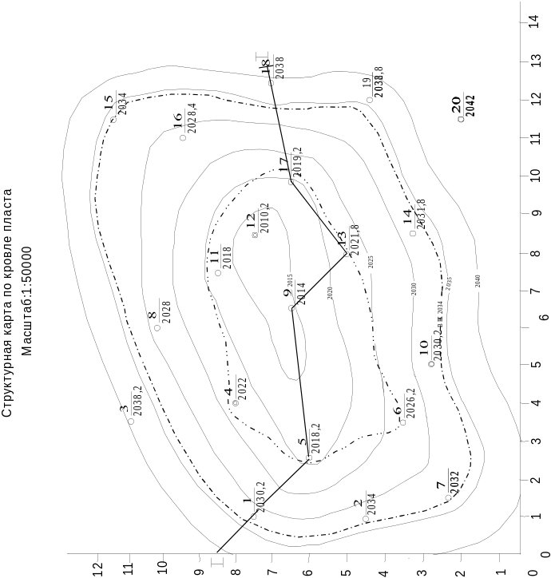

Приложение 2

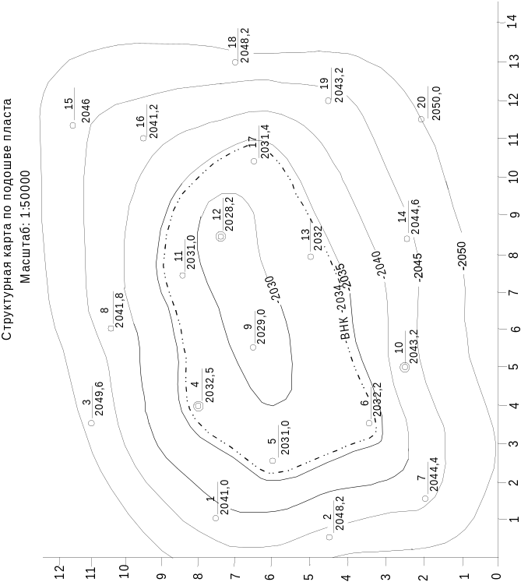

Приложение 3

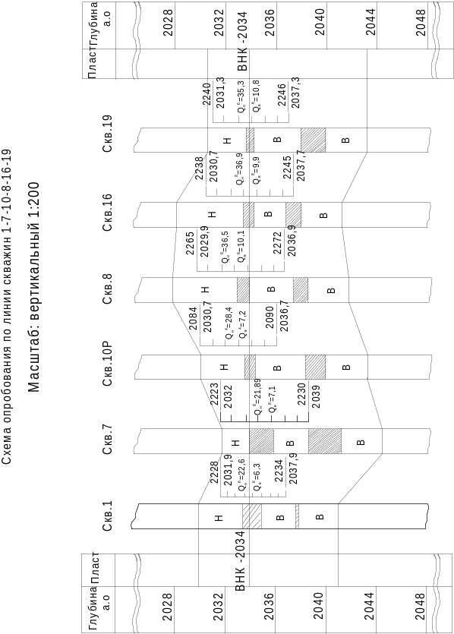

Приложение 4

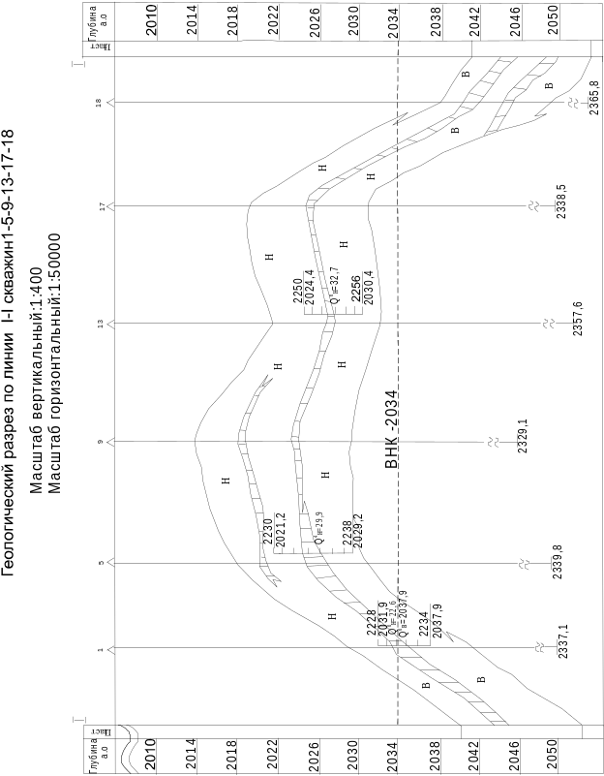

Приложение 5

Приложение 6

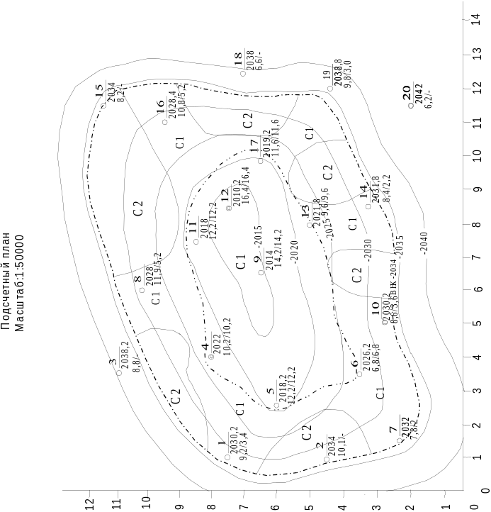

Приложение 7

Форма титульного листа отчета по практической работе



Министерство науки и высшего образования Российской Федерации
федеральное государственное автономное
образовательное учреждение высшего образования
«Национальный исследовательский Томский политехнический университет (ТПУ)»

Лабораторный комплекс

Подсчет запасов нефти объемным методом

Исполнитель:
Студент), номер группы (подпись) И.О. Фамилия(и)
(дата)

Руководитель
(должность, ученая степень, звание) (подпись) И.О. Фамилия
(дата)

Томск – 2019
Приложение 8
Условные обозначения

Условное обозначение | Пояснение условного обозначения
 | Абсолютные отметки изогипс подошвы
 | Абсолютные отметки изогипс кровли
 | Внутренний контур нефтеносности
 | Внешний контур нефтеносности
 | Эксплуатационная скважина
 | Разведочная скважина
$\frac{\text{13}}{\text{1520},8}$ | $$\frac{\text{Номер} \text{скважины}}{\text{Абсолютная} \text{отметка}}$$
 | Геологический профиль по линии I-I
ВНК – 1524 | Абсолютная отметка ВНК
 | Скважина, давшая нефть
 | Скважина, давшая нефть с водой
 | Скважина, давшая воду
$\text{10}\begin{aligned}\frac{ \text{1508},5}{\text{11},0/{\text{11}},0}\end{aligned}$ | $$\text{Номер} \text{скважины}\begin{aligned}\frac{ \text{Абсолютная} \text{отметка}}{\text{Эффективная} {\text{толщина}}/{\text{Нефтенасыщенная}} \text{толщина}}\end{aligned}$$
 | Граница категории запасов С₁ (зеленым цветом)
 | Граница категории запасов С₂ (желтым цветом)
 | Номер участка подсчета

Условное обозначение |  | Пояснение условного обозначения
 |  | Изопахиты эффективных и нефтенасыщенных толщин
 |  | Устье скважины на геологическом профиле
 | $$\frac{\text{1606},4}{\text{1520},8}$$ |  | $$\frac{\text{Глубина} \text{начала} \text{интервала}}{\text{Абсолютная} \text{отметка} \text{начала} \text{интервала}}$$
 | $$Q_{н}^{6}=\text{56},9$$ |  | $$Q_{\text{Дебит} \text{нефти}, \text{либо} \text{воды}}^{\text{Диаметр} \text{штуцера}}=\text{метры} \text{кубические}$$
 | $$\frac{\text{1612},4}{\text{1526},8}$$ |  | $$\frac{\text{Глубина} \text{конца} \text{интервала}}{\text{Абсолютная} \text{отметка} \text{конца} \text{интервала}}$$
 |  | Песчаники
 |  | Аргиллиты, глины
Н |  | Нефть
В |  | Вода
НЗ |  | Нефтяная зона
ВНЗ |  | Водонефтяная зона

